ACTUAL BANDA DE CORNETAS Y TAMBORES DEL PASO AZUL

En primer lugar saludar al pueblo de Pliego y a todos aquellos que nos visiten en estas fechas.
Desde la banda del Paso siguiendo con la tradición que nos precedió comentar que la Banda actual surge en el año 1949 y hasta la actualidad ha participado año tras año en los desfiles procesionales, acompañando a la imagen de la Dolorosa.
El año pasado después de ensayar todo el año, buscando nuevas melodías, tuvimos oportunidad de tocar en el acto de bendición del Manto y en el día del Hábeas con la Banda de los Moraos. También participamos el martes Santo en un pasacalles donde intervinieron todas las bandas locales.
La tradición de la banda con un recorrido muy grande y con bastantes salidas a pedanias murcianas debemos continuarla y conservarlas.
Por ello estamos realizando en la Sede del Paso ensayos con los nuevos integrantes, buscando nuevas melodías. Pensamos que si nos perfeccionamos la Banda volverá a tener el ímpetu y las ganas de siempre mejorándola en todo lo posible. En la actualidad somos cincuenta integrantes, con dos cabos uno a cargo de las cornetas y otro de los tambores. Continuamos con las tradicionales marchas militares y acompañamos a la Virgen en los desfiles.
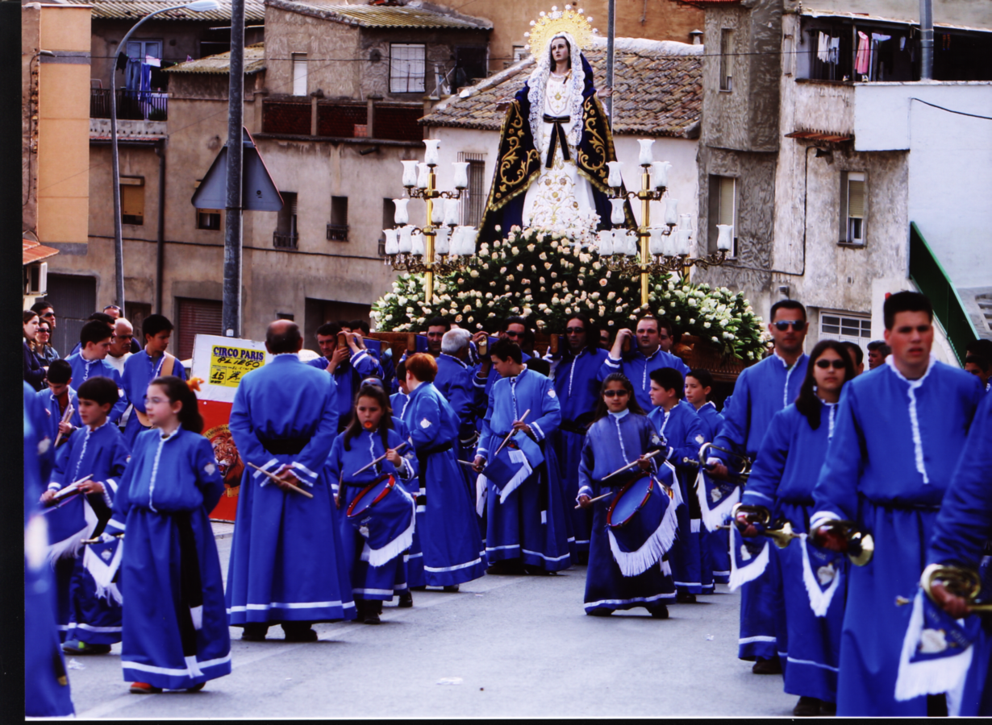
La actual Banda en la Semana Santa del 2006.

Tenemos en Proyecto uniformar a la Banda para las salidas a otros pueblos y ciudades, llevando nuestros colores y el pueblo de Pliego donde desfilemos. También la realización de unos Estatutos y la compra de nuevos instrumentos.

El Jefe de Banda José Luis Martínez.

